

Capítulo 9. Infraestructura física y tecnológica

Renovación Registro Calificado Maestría en Ciencias de la Información y las Comunicaciones
Facultad de Ingeniería

Componente Profundización

Bogotá, marzo de 2022.
Universidad Distrital Francisco José de Caldas

Giovanny Mauricio Tarazona Bermúdez
Rector

Mirna Jirón Popova
Vicerrectora Académica

Elverth Santos Romero
Vicerrector Administrativo y financiero

Luz Esperanza Bohórquez Arévalo
Decana Facultad de Ingeniería

Carmenza Roa
Coordinadora de Autoevaluación y Acreditación Facultad de Ingeniería

Rubén Javier Medina Daza
Coordinador Proyecto Curricular Maestría en Ciencias de la Información y las Comunicaciones

Sebastian Camilo Vanegas Ayala
Asistente Proyecto Curricular Maestría en Ciencias de la Información y las Comunicaciones

Consejo Curricular
Nelson Enrique Vera Parra
Rubén Javier Medina Daza
Elvis Eduardo Gaona Garcia
Nadia Luz Suárez Albarracín

Angélica Johana Torres Castañeda
Profesional Registro Calificado Coordinación General de Autoevaluación y Acreditación

Capítulo 9. Infraestructura física y tecnológica

9.1. La UDFJC como Universidad de Bogotá

La planta física de la UDFJC se encuentra dispersa en la ciudad. Se cuenta con 12 sedes. Seis (6), donde funcionan las Facultades y la parte administrativa, además de otras sedes pequeñas donde se desarrollan programas como postgrados, el Instituto de Extensión - IDEXUD, la Emisora, la Academia Luis A. Calvo y la Aduanilla de Paiba donde funciona la Biblioteca Central, parte de la sede administrativa y un auditorio central y la cesión de terreno por parte del Departamento Administrativo del Espacio Público en la Ciudadela en Porvenir, en la localidad de Bosa, donde proyecta la construcción de Facultad de Ciencias de la Salud y el Deporte.

9.2. La Facultad de Ingeniería
Las características físicas de la sede en la que se encuentra la Facultad de Ingeniería y en la que funciona la maestría, cuenta con la siguiente distribución:

Tabla 1. Espacios físicos de la Facultad de Ingeniería según dedicación
Uso de Espacios | Cantidad de espacios | m²
Aulas de Clase | 53 | 2262,53
Laboratorios | 17 | 893,07
Auditorios o salas múltiples | 3 | 296,28
Bibliotecas | 1 | 233,75
Cómputo | 12 | 792,20
Oficinas | 88 | 2507,35
Cafeterías y Restaurante | 2 | 487,3
Zonas Recreación | 3 | 721,13
Servicios Sanitarios | 58 | 495,13
Otros | 361 | 10843,4
TOTALES | 598
Fuente Plan de Desarrollo Facultad de Ingeniería 2017-2018

9.3. Recursos logísticos
Para el adecuado funcionamiento de la Maestría en Ciencias de la Información y las Comunicaciones, la Universidad y más específicamente la Facultad de Ingeniería cuenta con recursos de apoyo suficiente para realizar exitosamente la labor de docencia: Salones con ayudas audiovisuales y de telecomunicaciones, laboratorios de ingeniería, salas de informática, sala Access Grid, Centro de cómputo de alto desempeño y modernos servicios de tecnologías de la información y las comunicaciones.

Servicios de comunicación externa e interna
En la actualidad la Universidad cuenta con importantes medios de comunicación y estrategias particulares de divulgación de información. Entre los medios de comunicación, se encuentran:

- Emisora LAUD 90.4 FM Estéreo
- Página web Institucional y de dependencias.
- Periódico U Distrito del Instituto de Estudios e Investigaciones Educativas – IEIE
- Gaceta semestral UDebate
- Página Web de la Facultad de ingeniería
- Página Web de la Maestría en Ciencias de la Información y las Comunicaciones.
- Redes sociales.

Adicionalmente la Universidad, mediante su Oficina Asesora de Sistemas de acuerdo con el Plan Maestro de Informática y Telecomunicaciones 2012-2018, definió e inició el desarrollo de cada uno de los componentes del Sistema Integrado de Información el cual toma el esquema que se muestra en las ilustraciones 6 y 7.
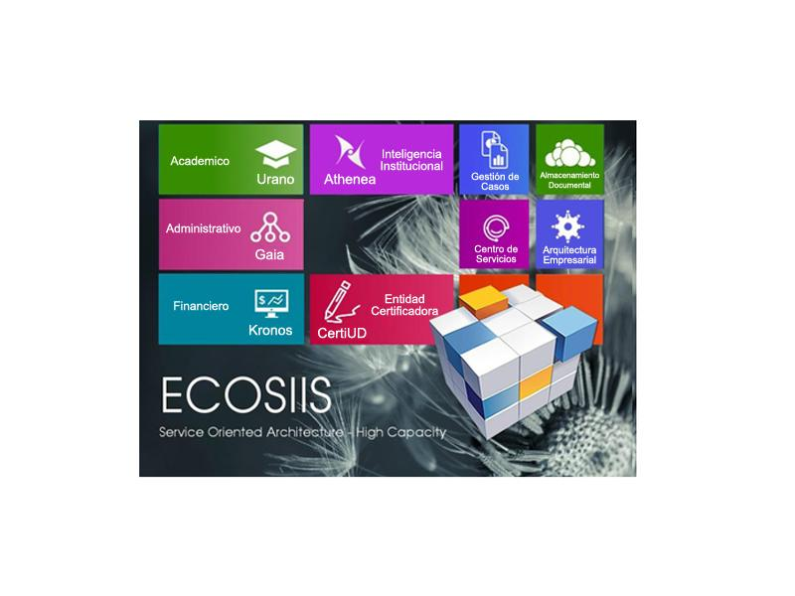
Ilustración 1 Sistema integrado de información

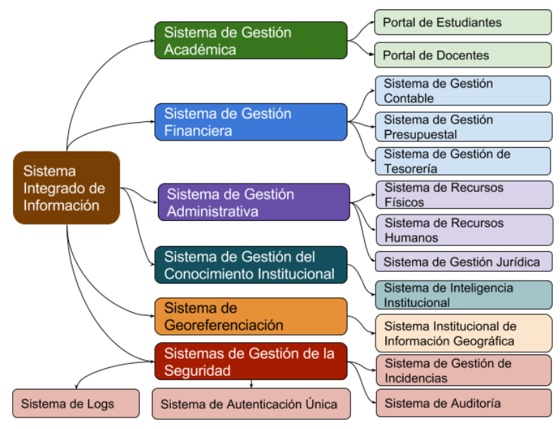
Ilustración 2 Estructura del sistema integrado de información

Acceso a internet
Con el propósito de intercomunicar las sedes mediante enlaces de datos se tiene acceso a la red WAN (Wide Área Network) a través de los proveedores de servicios de telecomunicaciones; como el acceso a Internet se distribuye desde el nodo central hacia las sedes, se logra administración centralizada del servicio a un costo menor. El ancho de banda para acceso a internet es de 300 Mbps, la conexión se encuentra en el nodo central (Edificio Sabio Caldas- Ingeniería).

Para la administración y gestión de la Red Wifi se cuenta con el software WCS (Wireless Control System), el cual reportó en un lapso de 24 horas la afluencia de hasta 3.500 usuarios simultáneos en hora pico. La red WLAN tiene cobertura en 16 de las 17 sedes de la Universidad. Se ha priorizado la instalación de APs (AccesPoint) en las sedes con presencia de estudiantes. En las sedes de Calle 40 y Aduanilla de Paiba se tienen Switches de Core 6509 con controladores Wireless integradas y las sedes Vivero, Macarena B, Macarena A y ASAB tienen controladoras 5508, la Tecnológica cuenta con una controladora 4410 con capacidad de 50 puntos inalámbricos, las demás sedes se conectan a través del nodo central. Red interna (intranet): La universidad cuenta con 188 puntos de acceso inalámbrico y 171 equipos switches con puertos 1 Gbps con una capacidad de puertos instalada de 6.488, de la siguiente forma (tabla 2):

Tabla 2. Capacidad de puertos instalados
SEDES | SWITCHES DE 8 PUERTOS | SWITCHES DE 24 PUERTOS | SWITCHES DE 48 PUERTOS | TOTAL PUERTOS
CALLE 40 | 1 | 18 | 37 | 2.216
TECNOLÓGICA | 2 | 7 | 14 | 856
ADUANILLA DE PAIBA | 1 | 3 | 14 | 744
MACARENA A |  | 1 | 14 | 696
VIVERO | 1 | 5 | 8 | 512
ASAB |  | 12 | 3 | 432
MACARENA B |  | 7 | 3 | 312
CLL 64 |  | 1 | 5 | 264
CLL 54 |  |  | 1 | 48
CLL 34 |  | 2 | 2 | 144
PUBLICACIONES |  | 1 | 1 | 72
LAUD |  | 2 |  | 48
IDEXUD |  |  | 1 | 48
CALLE 59 |  | 1 |  | 24
ALAC |  | 1 |  | 24
ILUD UGI |  | 1 |  | 24
CALLE 41 |  | 1 |  | 24
SUBTOTALES | 5 | 63 | 103 | 6.488
TOTALES | TOTAL SWITCHES  171 |  |  | TOTAL PUERTOS 6.488

Unidades de medio audiovisuales
La facultad de Ingeniería cuenta con diferentes unidades de medios audiovisuales para el desarrollo de las diferentes actividades académicas, como son: videobeams, pantallas y televisores, equipos a los que el programa puede acceder cuando lo requiera, de igual forma todos los salones se encuentran adecuados para el uso de los videobeams.

Equipos informáticos y salas de cómputo
Las salas de cómputo asignadas a la Maestría dependen de los requerimientos de acuerdo a sus estudiantes y asignaturas; en la tabla 36 se puede observar que en los últimos 5 años en promedio fueron asignadas 26 salas por semestre. Adicional a estas salas los grupos de investigación cuentan con equipos de cómputo. Finalmente, la Maestría tiene a su disposición el Centro de Cómputo de Alto Desempeño CECAD (ver ítem 8.2)

Redes de información
Las redes de información juegan un papel de primer orden en el desarrollo del conocimiento y en la consolidación de comunidades científicas alrededor del mundo; haciendo la creación y el desarrollo de estas una exigencia del entorno académico y social, por esta razón la universidad dando respuesta a su principio investigativo cuenta con acceso a diferentes redes de información, de las que el programa puede disponer cuando lo considere necesario (tabla 3).

Tabla 3. Redes de información
SIGLAS | RED | CONTACTO
RCP | Red Colombiana de Posgrados | http://redcolombianadeposgrados.com/site/
RITA | Red de Investigación de Tecnología Avanzada | http://rita.udistrital.edu.co/
RENATA | Red Nacional Académica de Tecnología Avanzada | https://www.renata.edu.co

Fuente: Elaboración propia

Se debe resaltar que la Red de Investigación de Tecnología Avanzada - RITA es una Red propia de la Facultad de Ingeniería, con una muy alta contribución de la Maestría en su consolidación y desarrollo. En la tabla 4 se listan los servicios de esta Red.

Tabla 4. Servicios de RITA
HERRAMIENTAS ESPECIALIZADAS | DESCRIPCIÓN
Datos RINEX | El Laboratorio de cartografía de la Facultad de Medio Ambiente y Recursos Naturales de la Facultad de Medio Ambiente y Recursos Naturales de la Universidad Distrital Francisco José de Caldas, brinda la posibilidad de descarga de datos Rinex de forma gratuita la de la estación permanente Topcon Net- G5.
OpenSimulator | Esta plataforma ofrece un entorno virtual tridimensional en el que los usuarios pueden interactuar con otros mediante un personaje personalizable.
Sage | Es un entorno de cálculos matemáticos que introduce datos y los despliega en forma textual.
Rstudio | Es un software libre y con entorno de desarrollo integrado (IDE) para el lenguaje de programación R, para computación estadística y gráficos.
Jupyter | Es una aplicación web de código abierto que permite la interacción con diferentes lenguajes de programación, la red RITA presenta esta herramienta para la ejecución de los lenguajes de programación python 2 y python 3.
Moodle RITA | Es la plataforma de educación virtual de la red RITA enfocada en brindar diferentes cursos que aportan herramientas y nuevos conceptos que sirven de apoyo para los investigadores de la Universidad DIstrital, entre los cursos que se encuentran podemos encontrar algunos de introducción a IPv6, curso de python, curso de R, curso de Sage, curso de manejo de la plataforma ScienTI de Colciencias, entre otros.
MULTIMEDIA
Transmisión en vivo | Este servicio busca realizar difusión de los eventos de la comunidad académica e investigativa de la Universidad Distrital o de su interés dirigido a usuarios a nivel mundial que cuenten con una conexión a Internet.
Grabación | Se presta el servicio de grabación de eventos académicos de interés de los investigadores de la universidad Distrital.
Videoconferencia | La red RITA provee acceso a distintos sistemas de videoconferencia dependiendo de las necesidades de los investigadores permitiendo interconectar distintas locaciones en tiempo real.
Edición de vídeos | La edición de las grabaciones de los eventos de la Universidad Distrital permite mejorar la calidad de las mismas al quitar los recesos y agregar logos y demás requisitos institucionales.
Repositorio de vídeos | Este servicio le permite a la comunidad académica acceder a las grabaciones de todos los eventos que la Red RITA cubre por medio del servicio de streaming.
APOYO A LA INVESTIGACIÓN
Sistema de información de grupos y semilleros | Este sistema permite consultar toda la información relacionada a los grupos y semilleros de investigación, tales como la producción académica, director, líneas de investigación y datos de contacto entre otros.
Asesorías de investigación | Presentación a convocatorias, plataformas tecnológicas, y apoyo en metodología y desarrollo de proyectos de investigación.
Buscador académico | El buscador académico es un conjunto de servicios que se ofrecen dentro de una sola sección en el portal web de la Red RITA y que busca ofrecer herramientas que potencian procesos de investigación.
Asesorías tecnológicas | El servicio de asesorías tecnológicas se basa en el apoyo a los proyectos en desarrollo de todas las facultades de la Universidad que necesiten implementar tecnología pero desconozcan cuál podría servir o cual sería la más apropiada para sus necesidades.
Capacitaciones a Investigadores | A lo largo del año la red RITA brinda capacitaciones presenciales y virtuales acerca de los servicios que presta con el objetivo de permitir a la comunidad académica hacer uso eficiente de los mismos.
INFORMACIÓN DIGITAL
Call for Papers | La Red de Investigaciones de Tecnología Avanzada RITA UD cuenta con un servicio de publicación de llamados a publicaciones en revistas indexadas y eventos académicos.
Certificados Digitales | Este servicio tiene el propósito de realizar la generación de certificados de asistencia a diferentes eventos, capacitaciones, talleres, etc., realizados en la universidad Distrital, el personal asistente podrá consultar y descargar en cualquier momento su certificado a través del sitio web de RITA.
Noticias: Redes Sociales, Boletín y Página web | La red RITA recopila y publica noticias de interés para los investigadores y la comunidad en general con el fin de mantenerlos informados de oportunidades académicas, capacitaciones y eventos entre otros.
CONECTIVIDAD
Conexión a redes académicas | Es un modelo de conexión a internet dedicado a la investigación y la academia a través de un canal que no compite con Internet comercial sino que está orientado hacia las actividades colaborativas y al desarrollo entre estudiantes, científicos y demás integrantes de la comunidad académica investigativa.
Direccionamiento IPv6 y DNS | La Red de Investigaciones de Tecnología Avanzada de la Universidad Distrital posee un servicio DHCPv6 montado sobre ISC DHCP, un software de código abierto que implementa el protocolo de configuración dinámica de host y permite la conexión de una red mediante el protocolo de direccionamiento de internet IP.
Eduroam | Es el servicio de movilidad mundial seguro desarrollado para la comunidad internacional de investigación y educación. Permite a los estudiantes, investigadores y personal de las instituciones participantes obtener conectividad a Internet en todo el campus y al visitar otras instituciones participantes simplemente abriendo su computadora portátil, tableta o dispositivo móvil.
PROYECTOS
ID Bicicletas | Mediante NFC
Laboratorios NFC | Optimización de acceso
Radioenlaces | Conexión entre sedes
IPTV | TV por internet
Single Sign On | Acceso único
Procesamiento | Servidor para investigación con GPU
SiMuR | Sistema Multimedia RITA
App UD | aplicación Android
Intranet | Centralización de servicios
Test de velocidad | a redes académicas
Seguridad Perimetral | seguridad de red
Mundos Virtuales | Interacción virtual en 3D
SOLICITUDES
Centro de solicitudes | Con el fin de agilizar las solicitudes de soporte y tener un mejor servicio, utilizamos un sistema de Tickets de soporte. Cada solicitud de soporte se le asigna a un número de Ticket único que se puede utilizar para rastrear el progreso y respuestas en línea.
Fuente: Elaboración propia

PlanesTIC
El proyecto Plan Estratégico de Incorporación de Medios y Tecnologías de la Información en los Procesos Educativos de la Universidad Distrital Francisco José de Caldas Planestic-UD fue creado en sesión del Comité Académico del 24 de Agosto del 2011, adscrito a la Vicerrectoría Académica; mediante acuerdo Nro. 001 de 2013, el Consejo Superior aprobó el Plan Maestro de Teleinformática de la Universidad, en el marco del cual se incluyó el proyecto prioritario Planestic-UD y en la resolución 053 de 2013 se crea el del comité de Planestic-UD (https://campusvirtual.udistrital.edu.co/index.php).

Los objetivos de PlanesTIC son los siguientes:

- Apropiar el uso de las TIC en los enfoques y prácticas pedagógicas desarrollados por los programas académicos presenciales en la Universidad.
- Desarrollar programas académicos en modalidad de educación virtual.
- Institucionalizar una estructura académico-administrativa encargada de la apropiación y desarrollo de las TIC.
- Construir una cultura institucional en torno al uso y apropiación de las TIC en la Universidad y en su relación con el entorno.
- Fortalecer la infraestructura tecnológica como apoyo al Plan Estratégico de TIC.
- Desarrollar investigación que permita obtener nuevas TIC, aplicaciones e innovación tecnológica y pedagógica que aporten al desarrollo humano y social.

Planestic-UD ofrece apoyo en cuanto a infraestructura tecnológica y desarrollo de contenidos virtuales. Es por ello que cuenta una sólida infraestructura en la nube proveída por Amazon y con una celda de producción de contenido compuesta por equipos de corrección y redacción de estilo, diseño pedagógico y de diseño instruccional, diseño y multimedia e integración de contenidos virtuales. Planestic-Ud apoya los espacios académicos con modalidad b-learning y las cátedras ofrecidas por la Universidad en los distintos programas curriculares. Estos cuentan con un aula virtual en la plataforma de aprendizaje Moodle e incluyen syllabus, contenidos desarrollados por unidades temáticas y actividades y rúbricas de evaluación para cada una de ellas.

9.4. Infraestructura Física y Tecnológica: crecimiento y proyección

La Facultad de Ingeniería pertenece a los 24 espacios físicos con los que cuenta la Universidad, distribuidos de la siguiente manera:

Ilustración 3. Distribución espacios académicos UDFJC.
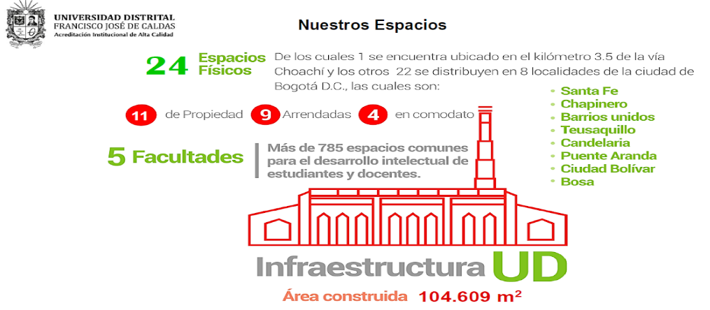

Fuente. Coordinación General de Autoevaluación y Acreditación- Presentación visita de pares evaluadores para la renovación de la Acreditación Institucional de Alta Calidad-noviembre 2020.

De acuerdo con la distribución de estos espacios, la Facultad se ubica en un predio de propiedad de la Universidad. La infraestructura física de la Universidad, al igual que como se señaló en la condición de calidad de Medios Educativos, está a disposición de toda la comunidad académica, quienes de acuerdo con las necesidades de los procesos de formación pueden acceder a las instalaciones físicas y a los recursos tecnológicos que requieran en las diferentes sedes. La descripción detallada de la infraestructura física de la Universidad, se puede ver en el siguiente enlace: https://www.youtube.com/watch?v=8_e-2S0TPsE&t=35s.

Uno de los indicadores de crecimiento en la Universidad en relación con medios educativos, está relacionado con la dotación de laboratorios, el cual en la siguiente tabla muestra una evaluación importante al respecto:

Tabla 5. Crecimiento dotación laboratorios.
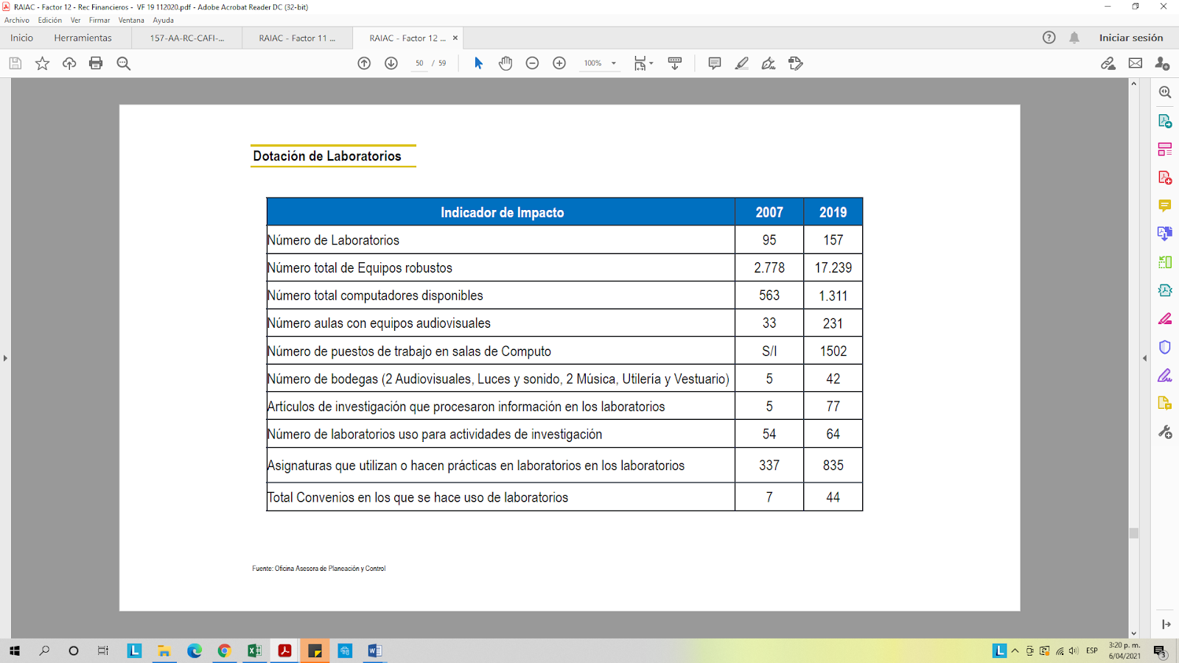

Fuente. Coordinación General de Autoevaluación y Acreditación- Presentación visita de pares evaluadores para la renovación de la Acreditación Institucional de Alta Calidad-noviembre 2020.

Dentro de los recursos físicos a destacar dentro de la Facultad, se encuentran los 13 laboratorios con 26 equipos que permiten atender las necesidades de los procesos de formación. La transformación de los espacios entre 2014 y 2018 en la Universidad, han permitido evidenciar un crecimiento que, surge de la redefinición de los criterios de identificación de espacios de laboratorios y espacios de apoyo a la investigación formativa, presentándose los siguientes cambios:
Ilustración 4. Evolución de los espacios académicos de la Universidad.
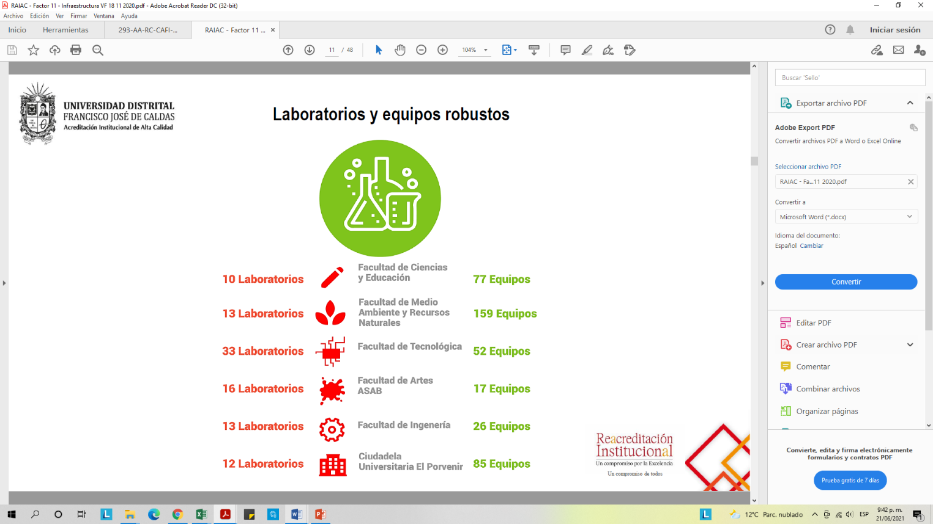

Fuente. Coordinación General de Autoevaluación y Acreditación- Presentación visita de pares evaluadores para la renovación de la Acreditación Institucional de Alta Calidad-noviembre 2020.

En relación con el compromiso de la institución frente al crecimiento de las diferentes Facultades y con ello, el fortalecimiento de los diferentes programas de su propuesta formativa en lo relativo a su infraestructura física y tecnológica, como se muestra en la proyección de ampliación de la Facultad Ingeniería:
Ilustración 5. Ampliación de la Facultad de Ingeniería
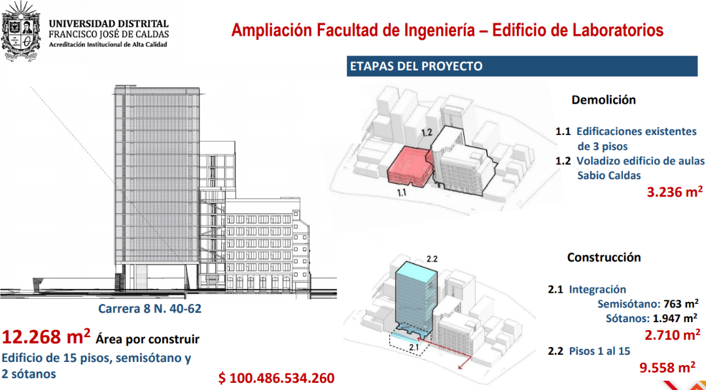

Fuente. Coordinación General de Autoevaluación y Acreditación- Presentación visita de pares evaluadores para la renovación de la Acreditación Institucional de Alta Calidad-noviembre 2020.

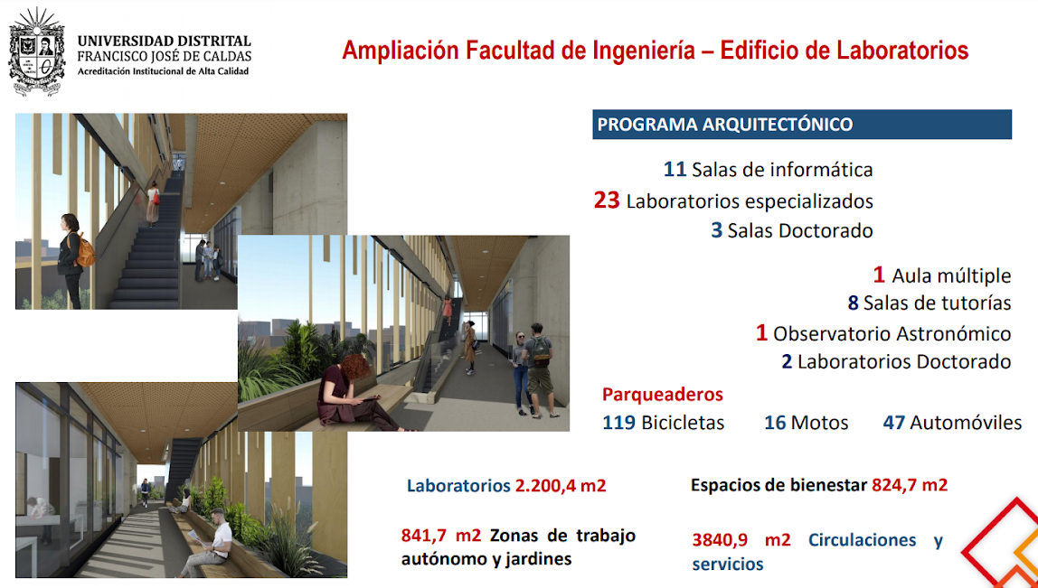
Ilustración 6. Ampliación Facultad de Ingeniería-Edificio laboratorios
.

Fuente. Coordinación General de Autoevaluación y Acreditación- Presentación visita de pares evaluadores para la renovación de la Acreditación Institucional de Alta Calidad-noviembre 2020.

Ilustración 7. Beneficios de la ampliación de los laboratorios de la Facultad de Ingeniería.
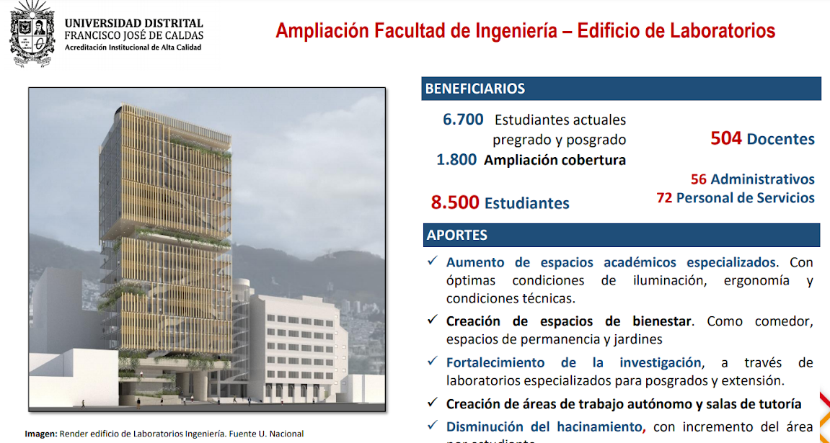
Fuente. Coordinación General de Autoevaluación y Acreditación- Presentación visita de pares evaluadores para la renovación de la Acreditación Institucional de Alta Calidad-noviembre 2020.

En este contexto toma nuevamente relevancia, como en la anterior condición de calidad Medios Educativos, los proyectos de crecimiento institucional que se han trazado para las tecnologías entendidas como parte integral del proceso, que, da apertura a formas diferentes y múltiples de ingresar al conocimiento, comprenderlo y renovarlo. Estos proyectos corresponden a:

- Proyecto de inversión 2020-2024-Proyecto No 7899 Fortalecimiento y modernización de la Infraestructura tecnológica de la UDFJC, el cual cuenta con una inversión a 2020 de $ 2.193.966.480 y proyecta a 2024 contar con una inversión de $ 17.863.939.063, incidiendo en el ecosistema tecnológico de la Universidad que sustenta los procesos académicos y administrativos.
Ilustración 8. Ecosistema de servicios de la Universidad.
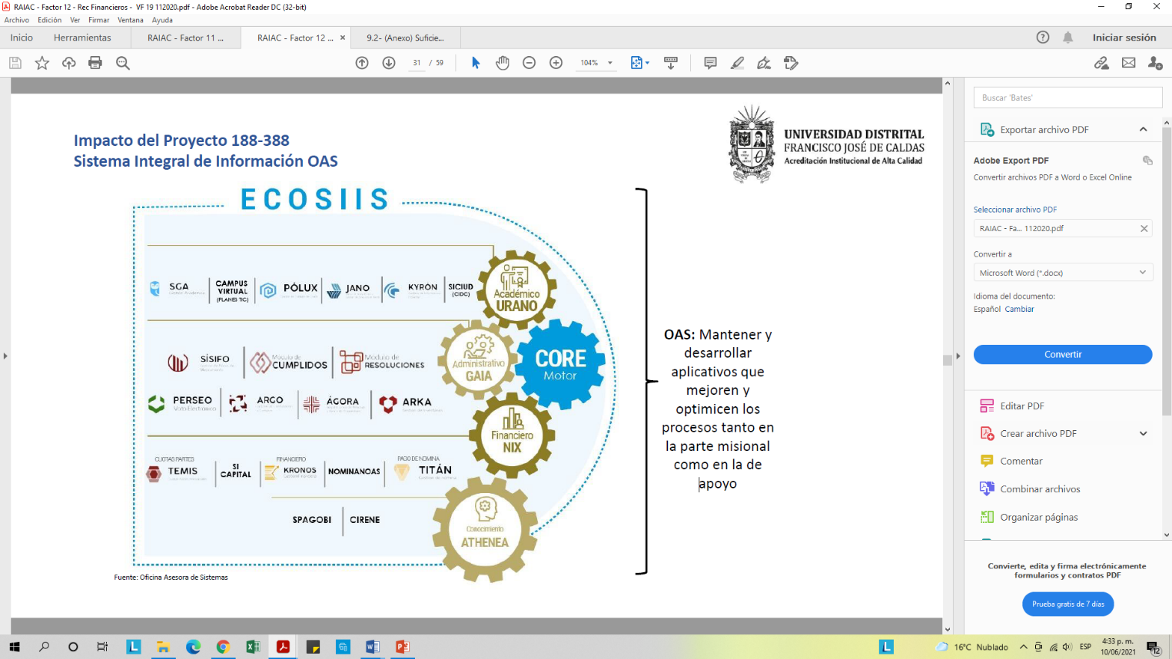
Fuente. Coordinación General de Autoevaluación y Acreditación- Presentación visita de pares evaluadores para la renovación de la Acreditación Institucional de Alta Calidad-noviembre 2020.

Principalmente, derivados de este proyecto se busca la consolidación de:

- Sistema integral de información OAS. Mantener y desarrollar aplicativos que mejoren y optimicen los procesos tanto en la parte misional como en la de apoyo.

Ilustración 9. Ecosistema de servicios de la Universidad.
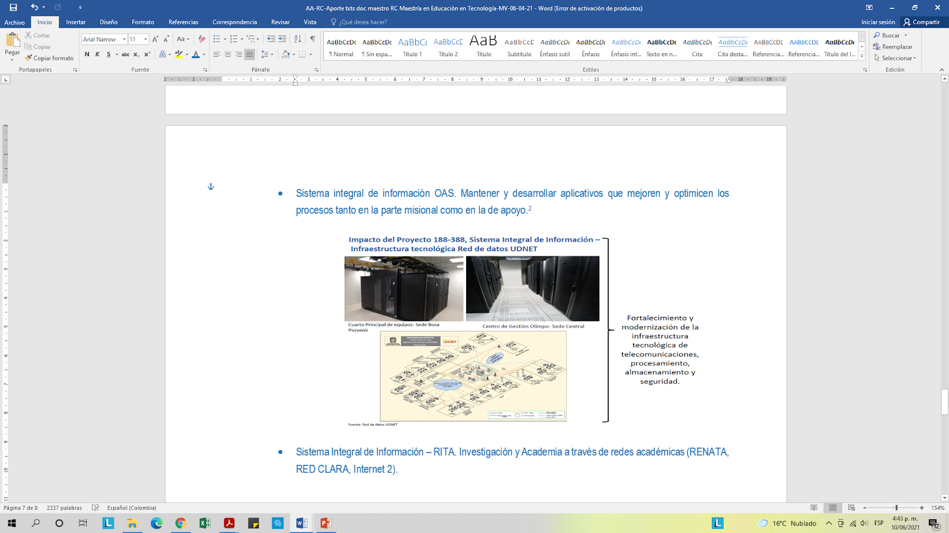
Fuente. Coordinación General de Autoevaluación y Acreditación- Presentación visita de pares evaluadores para la renovación de la Acreditación Institucional de Alta Calidad-noviembre 2020.

- Sistema Integral de Información – RITA. Investigación y Academia a través de redes académicas (RENATA, RED CLARA, Internet 2).

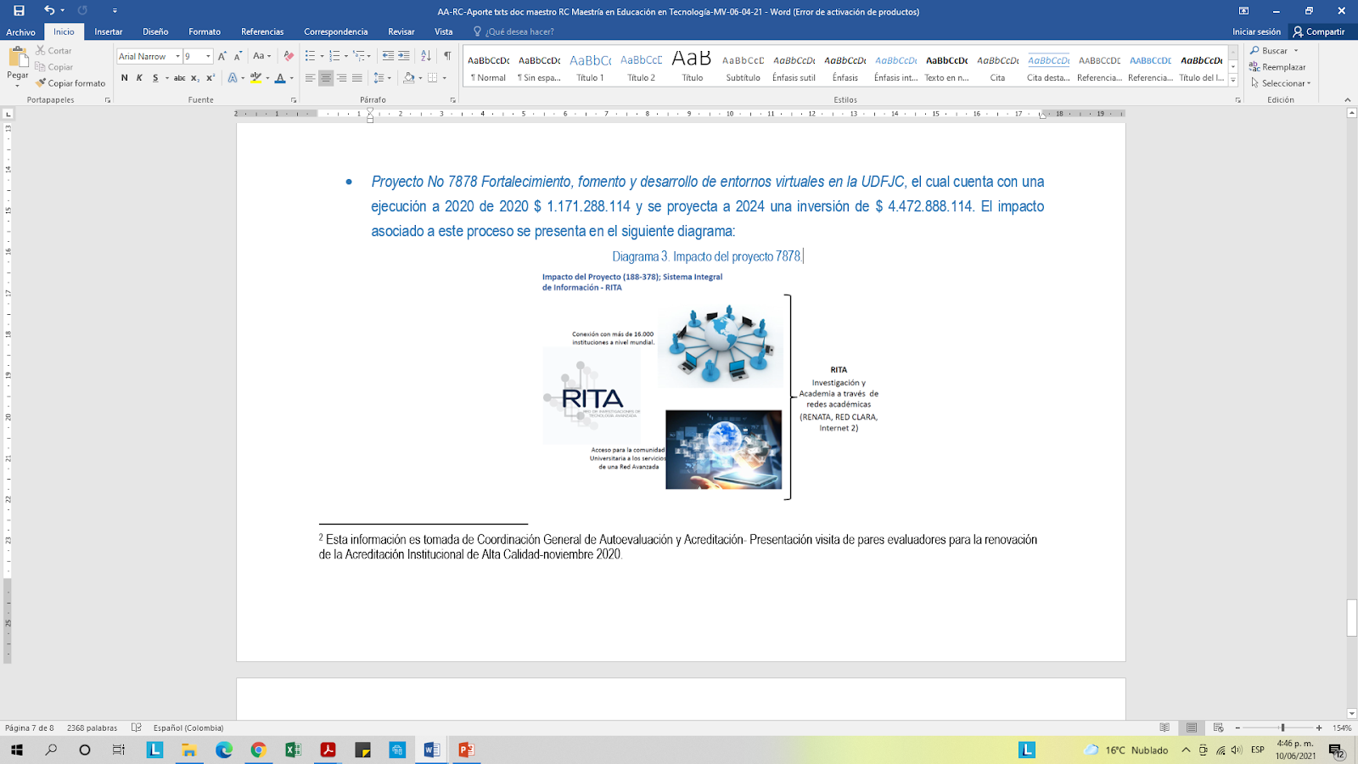
Ilustración 10.. Ecosistema de servicios de la Universidad.
Fuente. Coordinación General de Autoevaluación y Acreditación- Presentación visita de pares evaluadores para la renovación de la Acreditación Institucional de Alta Calidad-noviembre 2020.

- Proyecto No 7878 Fortalecimiento, fomento y desarrollo de entornos virtuales en la UDFJC, el cual cuenta con una ejecución a 2020 de 2020 $ 1.171.288.114 y se proyecta a 2024 una inversión de $ 4.472.888.114. El impacto asociado a este proceso se presenta en el siguiente diagrama:

Ilustración 11. Impacto del proyecto 7878.
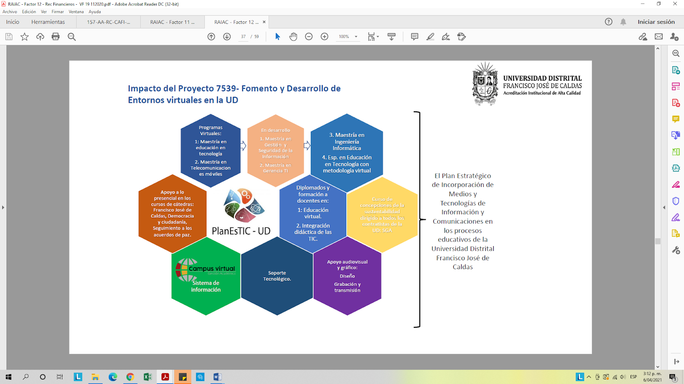
Fuente. Coordinación General de Autoevaluación y Acreditación- Presentación visita de pares evaluadores para la renovación de la Acreditación Institucional de Alta Calidad-noviembre 2020.

- Proyecto No 7866 Fortalecimiento a la Promoción para la Excelencia Académica, es un proyecto que a 2020 reporta una inversión de $894.000.000 y se proyecta que a 2024 esta sea de $ 4.894.000.000. El impacto que se espera con este proyecto es:

- Asesoría y apoyo a estudiantes en riesgo de perder la calidad de estudiante.
- Desarrollo de talleres y actividades orientadas a disminuir la deserción.
- Creación de la línea de atención de permanencia.
- Atenciones de tutorías y psicopedagógicas.

- Proyecto No 7821 Fortalecimiento y Dotación de Laboratorios, talleres, centros y aulas de la UDFJC, a 2020 se reportan recursos por $ 4.760.000.000 y se proyectan a 2024 $ 26.928.800.000. El impacto esperado con el proyecto, plantea laboratorios equipados con la dotación necesaria para atender a las demandas del mundo actual y brindar procesos de formación de calidad.

- Proyecto No 7889 Consolidación del modelo de servicios del Centro de Recursos para el Aprendizaje y la Investigación- CRAI, el cual en 2020 registra una inversión de $ 1.874.149.000 y proyecta para 2024 $ 11.822.069.539.

La Universidad cuenta con una proyección importante para el fortalecimiento de espacios físicos e infraestructura tecnológica, los cuales se presentan en la siguiente tabla, en cuanto el crecimiento de la Universidad deriva en el mejoramiento de toda la propuesta formativa que la conforma:

Tabla 6. Relación proyectos de Inversión de la UDFJC.
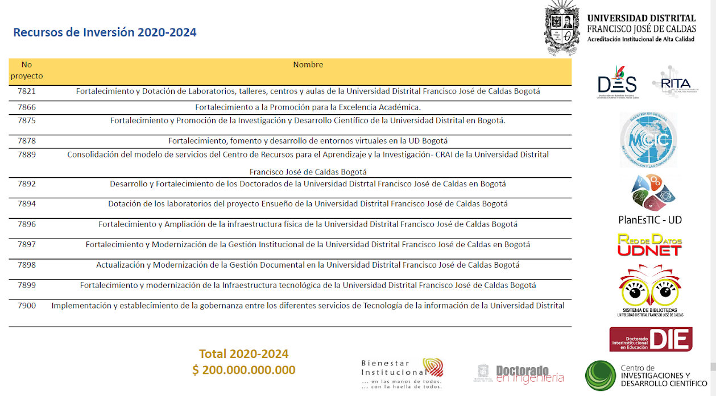
Fuente. Coordinación General de Autoevaluación y Acreditación- Presentación visita de pares evaluadores para la renovación de la Acreditación Institucional de Alta Calidad-noviembre 2020.

La proyección de su ejecución se presenta en la siguiente tabla:

Tabla 5. Relación proyectos de Inversión de la UDFJC.
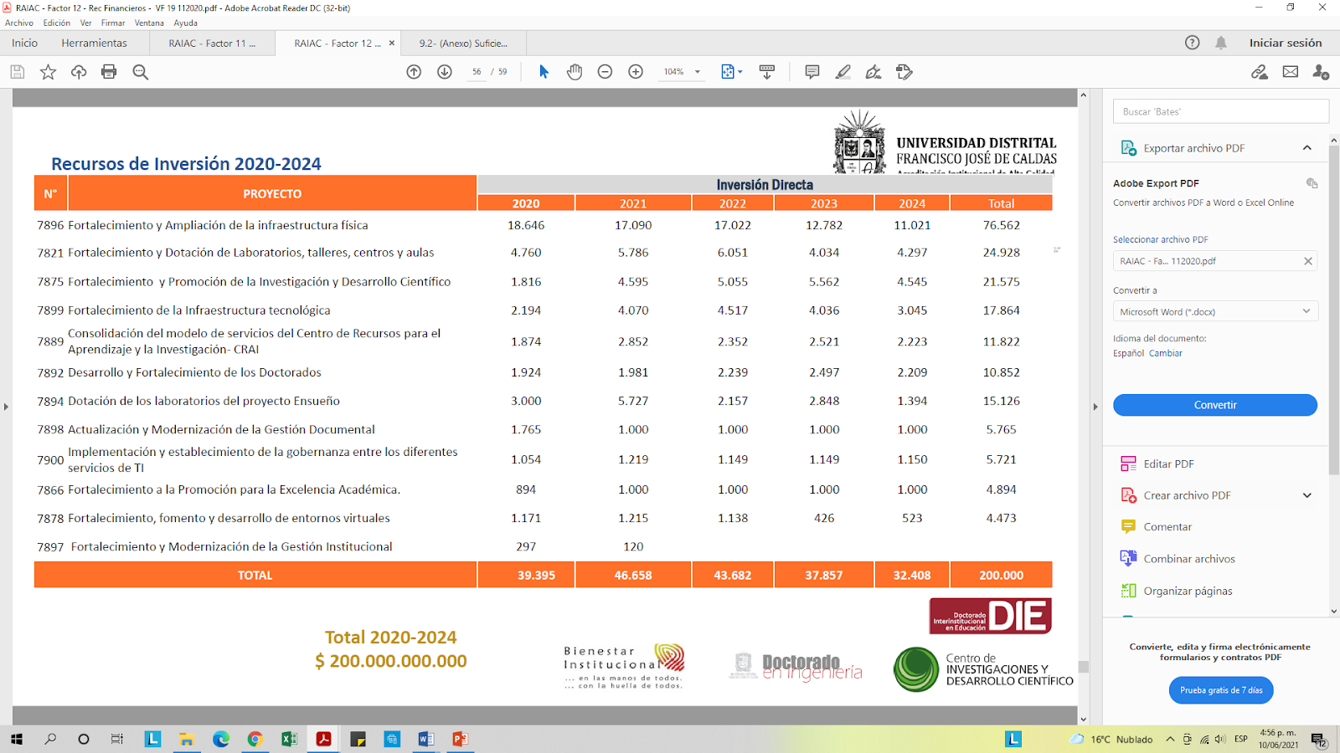
Fuente. Coordinación General de Autoevaluación y Acreditación- Presentación visita de pares evaluadores para la renovación de la Acreditación Institucional de Alta Calidad-noviembre 2020.

De acuerdo con lo anterior, la Universidad y en particular, la Facultad de Ingeniería cuenta con la infraestructura física y tecnológica coherente con las necesidades de formación, y el desarrollo de las funciones misionales de Formación y docencia, Investigación, creación e innovación, Extensión o proyección social.

Anexo | Denominación del archivo | Enlace de consulta
Capítulo 9. Infraestructura física y tecnológica | 9-Prof-Infraestructura física y tecnológica -28-03-22 | No se encuentra disponible para consulta.

